Pracovní list (zadání) – Hydroxyderiváty a ethery
- Doplňte
vzorce | názvy
1-naftol  pyrokatechol  benzylalkohol  propan-1,2,3-triol  2-methyl-butan-2-ol  oxiran | CH₃ - CH₂ – CH(OH) – CH₃  CH₂ = CH – CH₂ – OH  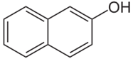  CH₃CH₂ –O –CH₂CH₃  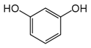  CH₃ – CH(CH₃) – CH(OH) – CH₃

- Z předcházející tabulky vyberte následující sloučeniny a zapište je názvem a vzorcem

- terciární alkohol:
- vícesytný fenol:
- sekundární alkohol:
- aromatický alkohol:

- V rovnicích určete neznámé látky a zapište jejich vzorce a názvy
_{kat}  CH₂ = CH – CH₃ + H₂O A  _{ZnO}  A B + H₂  _{mírná} _{oxidace} _{oxidace}  CH₃ – CH₂ – CH₂ – CH₂ – OH C D  _{oxidace}  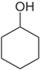  E + H₂ F  2CH₃ – CH₂ – CH₂ – OH + 2 Na G + H₂  _{kat}  CH₃ – CH₂ – OH H + H₂O  _{kat}  2 CH₃ – CH₂ – OH I + H₂O | Řešení  A:  B:  C:  D:  E:  F:  G:  H:  I:

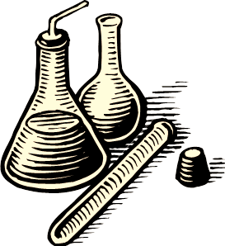

Pracovní list (řešení testu) – Hydroxyderiváty a ethery
- Doplňte

vzorce | názvy
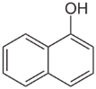  1-naftol  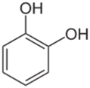  pyrokatechol  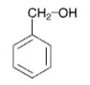  benzylalkohol  propan-1,2,3-triol  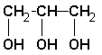  2-methyl-butan-2-ol CH₃ – C(CH₃) – CH₂ – CH₃  OH  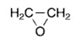  Oxiran | CH₃ - CH₂ – CH(OH) – CH₃ butan-2-ol  CH₂ = CH – CH₂ – OH but-2-en-1-ol  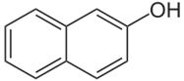 naftalen-2-ol (2-naftol, α−naftol)  CH₃CH₂ –O – CH₂CH₃ diethylether („ether)  benzen-1,3-diol = rezorcinol  CH₃ – CH(CH₃) – CH(OH) – CH₃ 3-methylpropan-2-ol

- Z předcházející tabulky vyberte následující sloučeniny a zapište je názvem

- terciární alkohol: 2-methyl-butan-2-ol CH₃ – C(CH₃) – CH₂ – CH₃
OH
- vícesytný fenol: benzen-1,3-diol = rezorcinol

- sekundární alkohol: CH₃ - CH₂ – CH(OH) – CH₃ butan-2-ol
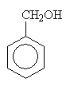

- aromatický alkohol: benzylalkohol

- V rovnicích určete neznámé látky a zapište jejich vzorce a názvy
_{kat}  CH₂ = CH – CH₃ + H₂O A  _{ZnO}  A B + H₂  _{oxidace} _{oxidace}  CH₃ – CH₂ – CH₂ – CH₂ – OH C D  _{kat} _{oxidace}  E + H₂ F  2CH₃ – CH₂ – CH₂ – OH + 2 Na 2 G + H₂  _{kat}  CH₃ – CH₂ – OH H + H₂O  _{kat}  2 CH₃ – CH₂ – OH I + H₂O | Řešení  A: propan-2-ol CH₃ – CH(OH) – CH₃  B: propanon CH₃ – C(=O) – CH₃  C: butanal CH₃ - CH₂ – CH₂ – CHO  D: kyselina máselná CH₃ - CH₂ – CH₂ – COOH  E: fenol C₆H₅OH  F: kyselina adipová HOOC(CH₂)₄COOH  G: propionát sodný (natrium-propionát)  2 CH₃ – CH₂ – CH₂ – ONa  H: ethen CH₂=CH₂  I: diethylether CH₃ – CH₂ – O – CH₂ – CH₃

